La machinerie analytique du chaos déterministe.

2ème Partie : Les signatures du chaos.

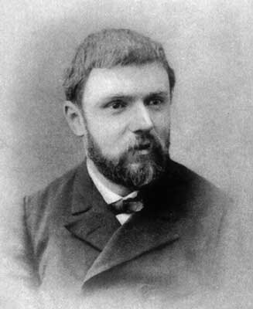

Henri Poincaré

Cette deuxième partie d'un exposé consacré à l'étude du chaos déterministe reprend et développe de façon largement informelle les arguments présentés dans la première partie, en insistant sur l'intégrabilité des systèmes en termes de fonctions acceptables.

Une étude possible des systèmes dynamiques repose sur leur modélisation par un ensemble de N variables d'état, 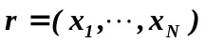, qui obéissent à un système de N équations différentielles du premier ordre, soit en forme canonique :

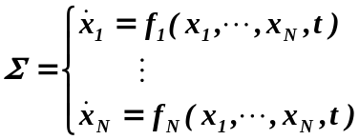

(où 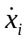 désigne la dérivée de x_{i} par rapport à t et f_{i} sont des fonctions monovaluées).

Un tel système est déterministe : on signifie par là qu'une fois les conditions initiales connues avec exactitude, il ne possède qu’une seule solution qu'on devrait pouvoir calculer numériquement avec une précision fixée d'avance. Mathématiquement, c'est-à-dire en faisant abstraction du contexte physique qui a présidé à l'écriture de Σ, celui-ci définit éventuellement une famille de fonctions intéressantes en soi. Physiquement, ce même déterminisme traduit le fait qu’une fois lancé, le système modélisé suit spontanément son évolution naturelle comme s'il la calculait, sans erreur, en temps réel. Deux questions se posent à ce stade :

I) Que signifie « résoudre » (= intégrer) le système Σ ?
II) Tous les systèmes sont-ils solubles (= intégrables) au sens défini ?

Les réponses à ces questions ont beaucoup évolué au cours du temps, signe que les problèmes qu’elles soulèvent sont loin d’être triviaux. Formellement, on peut imaginer résoudre Σ de l'une ou l'autre manière suivante :

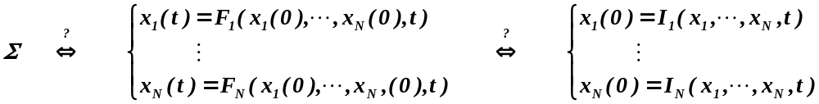

- Une première idée consiste à expliciter la solution sur base de fonctions monovaluées, F_{i}, de la seule variable indépendante, t. Cela est certainement possible dans le cas très particulier des systèmes linéaires homogènes à coefficients constants :

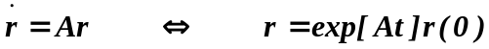

où l'ensemble des variables dépendantes a été compacté sous la forme, . Dans cette solution, l'exponentielle porte sur une forme matricielle qui peut être explicitée en recourant au développement en série bien connu,

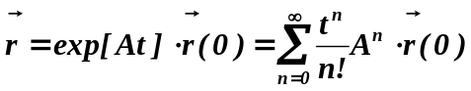
Le résultat final dépend des valeurs propres de la matrice, A, mais dans tous les cas on a qu'il s'exprime en termes d'exponentielles-polynômes du temps. On nomme ainsi la famille de fonctions qui dérive, par additions et/ou multiplications répétées (autant de fois que l'on veut), des fonctions élémentaires de base, linéaire et exponentielle :

(fonction linéaire)
(fonction exponentielle)

L'exemple simpliste suivant est traité séparément dans un fichier Mathematica :

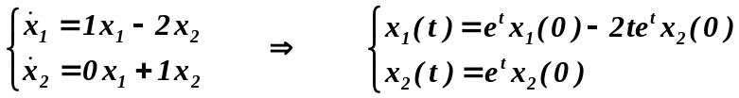

Ces exponentielles-polynômes ne suffisent évidemment pas pour résoudre des systèmes plus compliqués.

- Une deuxième idée tente d'inverser, au moins formellement, la solution obtenue sous la forme :

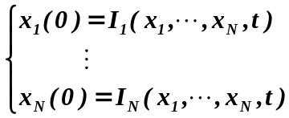

Elle revient à déduire les conditions initiales à partir des conditions actuelles et du temps écoulé. Si l'opération réussit, elle signifie qu'on a trouvé N constantes du mouvement, encore appelées intégrales premières. N intégrales premières constituent une solution implicite au problème posé par l'évolution du système. Une d'entre elles au moins doit dépendre explicitement du temps les autres pouvant être autonomes (= ne dépendant pas explicitement du temps) si on réussit à éliminer la variable, t. Dans le cas simple linéaire, on trouve formellement,

Reconsidérons l'exemple traité ci-dessus, on trouve deux invariants non autonomes :

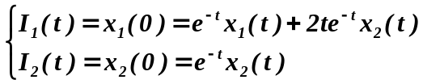

Avec un peu d'habileté, on peut rendre I₁ autonome en éliminant le temps, il reste :

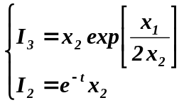

Nous envisageons ces deux approches dans l'ordre inverse.

1ère approche : Sur la piste des Invariants.

Exemple 1 : L’oscillateur harmonique unidimensionnel.

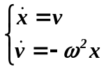

possède la solution bien connue,

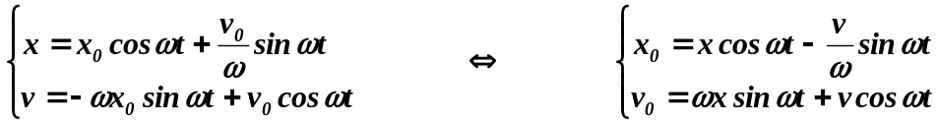

qui révèle l'existence de deux intégrales premières non autonomes :

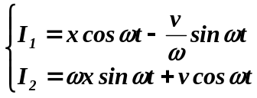

Toute combinaison d'intégrales premières étant encore intégrale première, on peut, par exemple, remplacer le couple, (I₁, I₂), par le couple, (J₁, J₂), suivant :

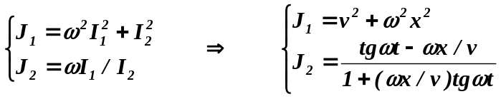

J₁, devenu autonome, est l’énergie totale du système. Il limite la portion de l’espace des phases (ν, x) que le système peut visiter à l'ellipse, 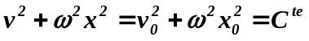. L’intégrale première non autonome, J₂, détermine la position exacte du point sur cette trajectoire.

Exemple 2 : Un système artificiel.

L’exemple qui suit, construit de toutes pièces, considère un système tridimensionnel dont l'évolution se déduit intégralement du jeu des intégrales premières. Le système est régi par le système :

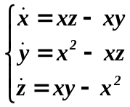

Avec le jeu de conditions initiales, x₀=1, y₀=2, z₀=1, les valeurs n'ont aucune importance, le point représentatif du système suit une trajectoire, dans l’espace, (x, y, z), que l’on peut calculer par intégration numérique :

sol=NDSolve[{x'[t]x[t]z[t]-x[t]y[t],y'[t]x[t]²-x[t]z[t],z'[t]x[t]y[t]-x[t]²,x[0]1,y[0]2,z[0]1},{x[t],y[t],z[t]},{t,0,5}]
ParametricPlot3D[Evaluate[{x[t],y[t],z[t]}/.sol,{t,0,5}],PlotStyleThick,LabelStyleDirective[Large,Bold],AxesLabel{x,y,z}]

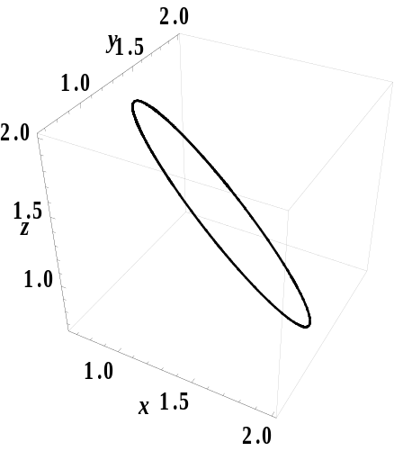

Il est possible de trouver la forme exacte de cette trajectoire sans faire le moindre travail d’intégration ! Il suffit de noter que deux intégrales premières autonomes du système s’écrivent :

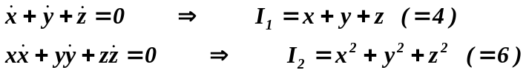

La trajectoire se trouve donc obligatoirement à l'intersection des surfaces intégrale premières correspondantes, respectivement un plan et une sphère. C’est donc un cercle !

La troisième intégrale première, nécessairement non autonome, dicte la position du point représentatif du système sur la trajectoire circulaire. Il correspond à la constante d'intégration de la quadrature qui reste à effectuer lorsqu'on élimine les variables, y et z, en fonction de I₁ et I₂ :

La gestion des signes demande un peu de soin : en fait, le signe du membre de gauche est le même que celui de, 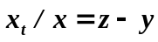, soit, 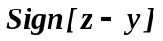 :

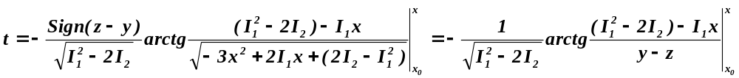

Au bilan, on trouve :

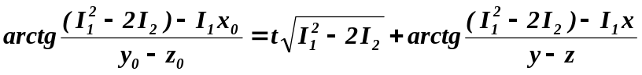

soit, en prenant la tangente trigonométrique des deux membres, l'intégrale première monovaluée,

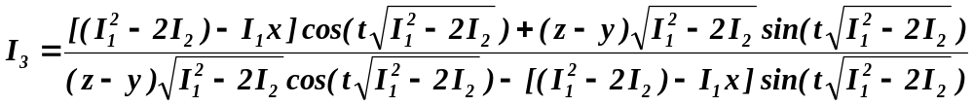

La connaissance des trois intégrales premières, I₁, I₂, I₃, achève la résolution du problème qui est devenu algébrique. Toute l'information concernant l'évolution du système figure dans ces intégrales premières : la période, par exemple, vaut, 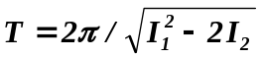.

Exemple 3 : Le problème de Kepler à centre fixe.

Les équations d'évolution, notées en coordonnées polaires du plan, (r, θ), possèdent trois intégrales premières autonomes indépendantes bien connues, I₁, I₂ et I₃ :

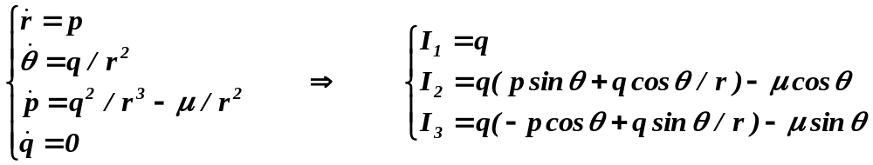

Chaque intégrale correspond à une surface invariante dans l'espace des phases et la trajectoire du système, dans cet espace, se situe à l'intersection de ces surfaces invariantes. Pour trouver la trajectoire dans l'espace physique du plan, (r, θ), il suffit d'éliminer p et q : on retrouve l'équation classique de l'ellipse képlérienne,

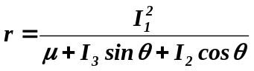

Il n'existe pas d'intégrale première autonome indépendante de I₁, I₂ et I₃. L'énergie, E, que l'on attend est en fait une combinaison de celles déjà trouvés, on a en effet :

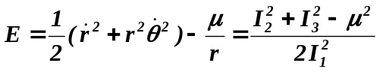

Par contre, il existe nécessairement une quatrième intégrale première non autonome, qui fixe la position du mobile sur la trajectoire à tout instant. Elle correspond à la constante d'intégration, θ₀, de la quadrature manquante ou à n'importe quelle fonction de θ₀ :

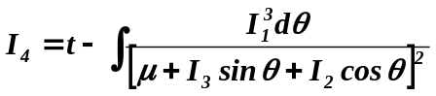

,
Cette 4ème intégrale première est compliquée, peu importe comment on la trouve, l'essentiel étant de noter qu'elle est non autonome et monovaluée :

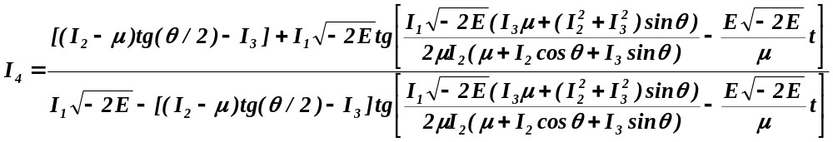

De plus, elle est périodique d'où on déduit, sans autres calculs, que la période du mouvement képlérien vaut (Remplacez t par t+T dans l'expression précédente et exprimez que l'argument a progressé de π),

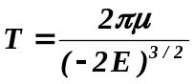.

Ces trois exemples ont en commun de proposer N intégrales premières monovaluées, on dit aussi isolées (dont N-1 sont autonomes) : une fois les conditions initiales fixées, ces intégrales premières ne peuvent prendre qu'une seule valeur. Dans ce cas, la trajectoire du système dans l'espace des phases est régulière voire périodique, en tous cas pas chaotique. Voici un 4ème exemple déjà moins favorable, qui ne fait intervenir qu'une intégrale première non isolée. Il prépare la théorie générale.

Exemple 4 : L’oscillateur harmonique anisotrope à deux dimensions.

L’oscillateur harmonique bidimensionnel anisotrope (ω₁≠ω₂) possède quatre degrés de liberté. Ses équations d’évolution s’écrivent :

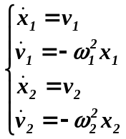

La solution de ce système s’écrit :

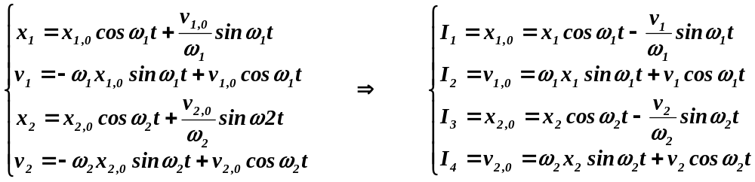
Il suffit d'éliminer le temps entre ces quatre intégrales premières non autonomes pour en trouver trois qui sont autonomes. Deux sont faciles à trouver et elles sont monovaluées :

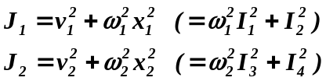

On trouve la troisième en éliminant le temps entre deux équations restantes, soit, par exemple,

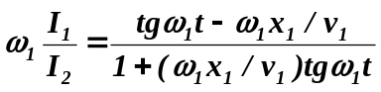 et 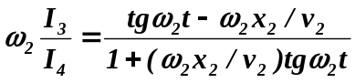

ou, ce qui revient au même :

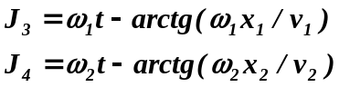

On trouve :

Cette nouvelle intégrale première autonome, J₅, n'est, en général, pas isolée et aucune fonction de J₅ ne l'est. En effet, dès que ω₁ et ω₂ sont incommensurables, J₅, peut prendre une infinité de valeurs, en fait s'approcher de toute valeur donnée d'avance.

Ce n'est que dans le cas où ω₁ et ω₂ sont commensurables, ω₁=mω et ω₂=nω, (m et n entiers), qu'il devient possible de transformer J₅ en un intégrale première monovaluée quoique tarabiscotée,

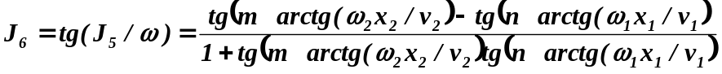.

Il est cependant possible de rationaliser J₆, il suffit d'appliquer, de manière répétée, la formule de Szmulowicz,

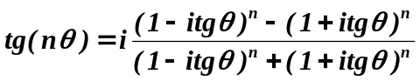

Par exemple, si, ω₁=3ω et ω₂=2ω, on trouve l'invariant rationnel :

Au bilan, dans le cas général, 3 invariants sont autonomes (J₁, J₂ et J₆) et le 4^{ième} (J₃ ou J₄, au choix) dépend du temps.

Dans l’espace des phases à quatre dimensions, J_{1,} J₂, à coup sûr isolés, représentent des surfaces hyper elliptiques à l’intersection desquelles la trajectoire doit obligatoirement se trouver, en fait, un (hyper)tore. Dans le cas commensurable, J₆ est également isolé et la surface invariante associée réduit encore l'espace accessible à son intersection avec J₁ et J₂, soit une trajectoire qui se referme périodiquement sur elle-même.

La situation change radicalement dans le cas incommensurable, par exemple, ω₁=ω et ω₂=ω2. Ne subsistent comme intégrales premières autonomes isolées que, J₁ et J₂. La surface associée à, J₆, cesse d'être isolée donc elle ne contribue pas à limiter l'espace des phases accessible. La trajectoire du point représentatif est encore astreinte à se promener à l'intersection torique des surfaces, J₁ et J₂, mais rien ne s'oppose plus à ce qu'elle visite n'importe région de cette surface. De périodique la trajectoire est devenue quasi périodique : elle s'enroule sur le tore mentionné sans jamais se refermer. C'est bien ce que l'on observe sur les figures qui suivent qui projettent la trajectoire sur le plan, (x₂, v₁) :

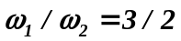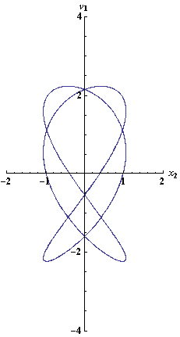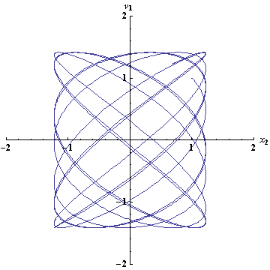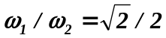

Qualité des intégrales premières.

Les exemples qui précèdent montrent que toutes les intégrales premières ne sont pas de qualité équivalente. Seules les intégrales premières autonomes et monovaluées (= isolées) réduisent, à coup sûr, d'une unité la dimension de l'espace des phases accessible au point représentatif du système, 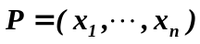.

On sait, par le théorème de Bendixon-Poincaré, qu'aucun système autonome d'ordre, N<3, n'est chaotique. Cela résulte, en gros, de ce que les trajectoires issues de points initiaux distincts ne peuvent se couper : toute trajectoire évoluant sur une surface (N=2) est donc assujettie à rester coincée entre ses voisines, ce qui prévient toute possibilité de comportement chaotique. On peut préciser, sur cette base, des limites au nombre d'intégrales premières autonomes isolées qu'un système d'ordre, N, chaotique peut posséder. Considérons, pour ce faire, un système dynamique d'ordre, N, possédant exactement M intégrales premières autonomes isolées, 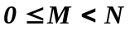. Nous savons que la portion d'espace des phases accessible est une variété à N-M dimensions.

- Si, M=N-1, la trajectoire est périodique et fermée.

- Si, M=N-2, la trajectoire est quasi périodique donc ouverte.

- Si M<N-2, la trajectoire peut devenir chaotique car N-M est supérieur à 2.

Au bilan, tout système autonome chaotique d'ordre, N, possède un nombre, M, d'intégrales premières isolées autonomes inférieur à N-2 : M<N-2. Si le système est non autonome, cette inégalité doit être remplacée par, M<N-1.

Il importe de comprendre que le chaos implique l'inexistence d'un ensemble complet d'invariants isolés mais que l'inverse n'est pas forcément vrai.

Recherche d'invariants.

Il n'existe aucune procédure algorithmique effective (= se terminant au terme d'un nombre fini d'étapes de calcul), capable de détecter en toute généralité les invariants d'un système différentiel donné. Une procédure particulièrement élégante, reposant sur l'étude des symétries de Lie de ce système, a été présentée par ailleurs sur ce site mais elle ne fonctionne pas dans tous les cas.

Par contre, il existe des procédures de semi décision particulières, dites de "l'ansatz" qui répondent affirmativement (et constructivement) à la question posée lorsque de telles intégrales existent dans une classe préétablie et qui ne répondent pas si elles n'existent pas.

Par exemple, si on convient de se restreindre à la classe des intégrales polynomiales en les variables et qu'une telle intégrale existe, on est assuré de la trouver en passant en revue les formes polynomiales dans l'ordre des degrés croissants. Par contre, si cette intégrale polynomiale n'existe pas, la recherche se prolongera indéfiniment, empêchant de conclure.

Considérons un système dynamique d'ordre, N, ramené à la forme canonique, Σ :

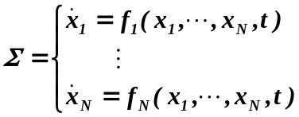

Tout intégrale première, 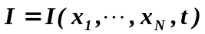, satisfait l'équation, , soit :

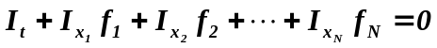

où la notation indicée désigne une dérivation partielle.

Posons, à présent, que I est polynomiale en les variables, (t, x₁, x₂, …, x_{N}). Ce n'est qu'une supposition mais précisément cela ne coûte rien d'essayer : un "ansatz" c'est, par définition, une supposition qui réussit (Notez, au passage, l'usage généralisé d'un terme germanique pour tenter de faire passer pour savante une technique parfaitement banale).

Appliquons cette stratégie à la recherche des invariants polynomiaux de l'oscillateur harmonique bidimensionnel,

La condition d'invariance s'écrit :

La forme polynomiale autonome de degré, d, la plus générale, portant sur 4 variables se note (on exclut le terme constant pour la raison évidente qu'une intégrale première n'est défini qu'à une constante additive près) :

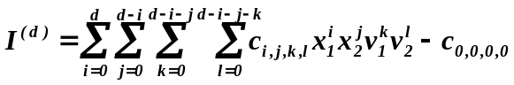

Il suffit, en principe, de tester la condition d'invariance sur cette forme particulière, pour des valeurs de d croissantes, afin de vérifier qu'elle peut être satisfaite de façon non triviale pour un jeu de coefficients c_{i,j,k,l} non tous nuls.

L'idée est facile à mettre en œuvre même si, en pratique, les temps de calculs deviennent rapidement prohibitifs. On peut certainement les écourter en annulant a priori certains coefficients au motif que des règles de symétrie en interdisent la présence mais cette subtilité technique ne nous concerne pas car nous aurons bientôt mieux à faire.

On ne trouve rien au degré, d=1, mais bien au degré, d=2. On s'y attendait puisque deux intégrales premières autonomes sont bien connues :

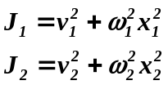

Par contre, cette procédure est évidemment impuissante, quel que soit d, à révéler la troisième intégrale première autonome,

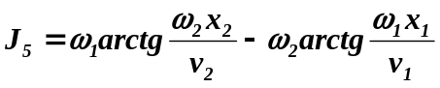

On peut certainement étendre la méthode à des classes plus étendues d'intégrales premières, par exemple des fractions rationnelles : il est clair qu'une procédure de semi décision est à nouveau possible puisqu'il suffit de passer en revue les formes rationnelles par sommes croissantes des degrés du numérateur et du dénominateur.

On peut espérer faire mieux dans tous les cas où les intégrales ne sont pas rationnelles en les variables dépendantes et/ou indépendantes mais leurs dérivées bien. Cela se produit toutes les fois qu'elles ne contiennent que des fonctions exponentielles et/ou logarithmiques. C'est bien le cas de l'intégrale première, I₃, ci-dessus car la fonction arctg appartient à la famille logarithmique, 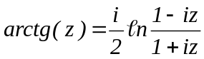.

A condition de limiter la recherche des intégrales premières à la clôture,

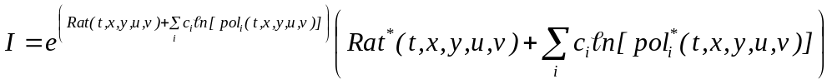

la condition d'invariance,

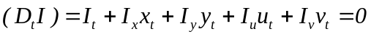

s'exprime en termes purement rationnels et la méthode précédente s'applique. Il suffit d'identifier à zéro les coefficients des monômes qui apparaissent au numérateur de, D_{t}I. L'absence de solution indique que l'ansatz échoue, du moins pour les degrés de polynômes retenus, mais leur présence ne signifie pas encore qu'on a trouvé une (ou plusieurs) intégrale(s).

En effet, la stratégie décrite ne fournit pas directement l'intégrale première cherchée mais ses dérivées partielles. Il faut donc encore primitiver ces dérivées partielles (par la procédure bien connue de l'intégrale de chemin dans R_{N+1}. Pour que la manœuvre livre une fonction monovaluée, il faut que ces dérivées partielles obéissent aux égalités croisées, ce qui impose N(N+1)/2 conditions, soit :

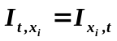 et 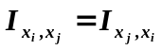 (i, j = 1, …, N)

Si elles s'avèrent incompatibles, c'est que la méthode échoue au degré prescrit. Sinon, elle fonctionne et il "reste" à primitiver ces dérivées pour obtenir l'intégrale cherchée.

Voici quelques exemples de systèmes qui peuvent être traités par la méthode de l'ansatz :

1) Le système différentiel,
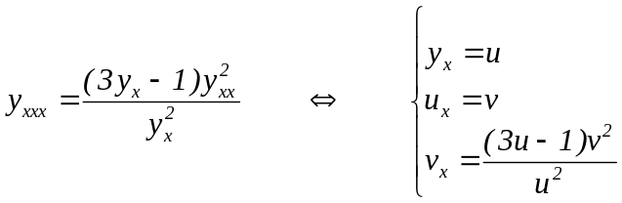

possède trois intégrale premières (deux sont autonomes et le troisième ne l'est évidemment pas),

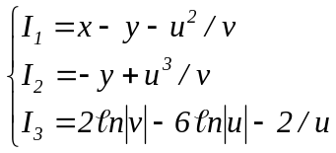

2) Le problème de Lorenz,

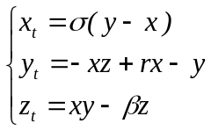

est notoirement chaotique dans le cas général. Etant d'ordre 3, il est inutile de lui chercher la moindre intégrale première isolée lorsque les paramètres, β, r et σ, ont des valeurs quelconques. Par contre, il peut exister une voire deux intégrales premières isolées pour certaines valeurs particulières des paramètres et il ne coûte rien de les chercher sous forme polynomiale.

On peut, par exemple, essayer l'ansatz polynomial, en se limitant au degré 2 :

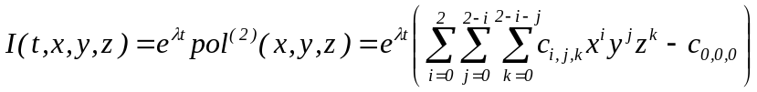

mais on peut tout aussi bien monter aux degrés 4 et 6. Dans tous les cas, la condition d'invariance s'écrit,

On retrouve au moins une intégrale première (non autonome) dans les trois cas qui passent le test de Painlevé :

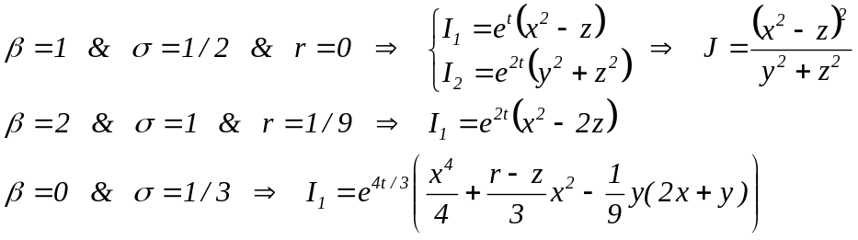

Le premier cas est le plus agréable au plan de l'intégrabilité : deux intégrales premières non autonomes équivalent à une intégrale première autonome. L'ordre du système peut, dans ce cas, être abaissé d'une unité et une intégration complète est possible en termes de fonctions elliptiques. Il ne subsiste, de fait, qu'une équation différentielle (non autonome) du premier ordre :

C'est la constante d'intégration de cette équation qui fournit la troisième intégrale première du système.

Les deux autres cas sont moins favorables vu qu'ils ne proposent qu'une seule intégrale première non autonome. Le théorème de Bendixon-Poincaré n'est donc pas en mesure de justifier à lui seul l'impossibilité d'un comportement chaotique. Un comportement chaotique est cependant exclu, Segur ayant montré qu'ils sont solubles en termes de transcendantes de Painlevé.

On retrouve également une intégrale première (non autonome) dans cinq cas qui ne passent pas le test de Painlevé :

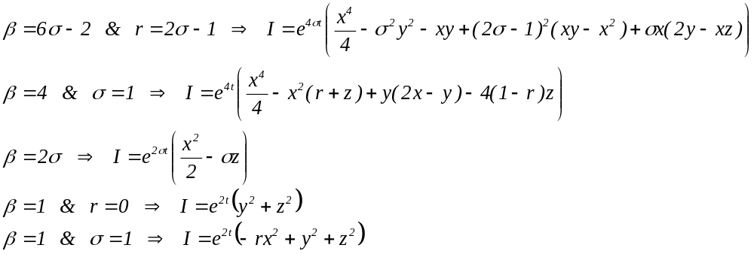

Ces cas admettent une solution générale développable en séries psi doubles (n=2 dans tous les cas sauf, β=2σ, où il vaut 4) :

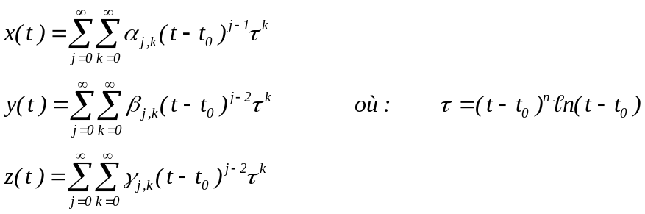

On voit que :

- ne pas passer le test de Painlevé n'est nullement un obstacle à l'intégrabilité du système,

- l'existence d'un point de branchement logarithmique mobile n'est pas forcément un obstacle au calcul de la solution pourvu que ces séries doubles convergent. Les problèmes de convergence relatifs à ces séries ne sont cependant pas complètement élucidés actuellement.

Ajoutons qu'on ne trouve aucune intégrale première polynomiale de degré, 6, et on pense qu'il n'en existe pas aux degrés supérieurs.

2) Le système de Hénon-Heiles (D≠0, sinon le système, découplé, est intégrable),

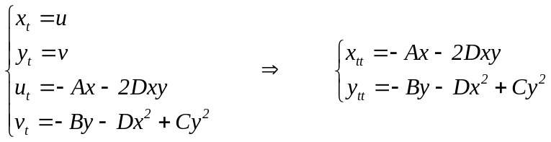

est hamiltonien : il est équivalent un système de deux équations du second ordre. Dans ce cas de figure, un ansatz plus général (donc moins restrictif) vaut la peine d'être essayé : il prévoit, pour tout intégrale première, une dépendance au plus quadratique en les vitesses, u et v :

La condition d'invariance est évidemment que la dérivée temporelle totale s'annule :

Vu qu'aucune des fonctions, {a, b, …, f, K}, ne dépend des dérivées, x_{t} et y_{t}, on peut identifier séparément à zéro les coefficients des termes en, 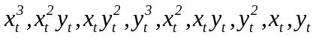, ainsi que le terme indépendant, ce qui livre 10 équations aux dérivées partielles. La résolution complète de ce système est possible mais fastidieuse. L'assistance d'un logiciel de calcul formel est dès lors bienvenue. Les quatre équations cubiques sont faciles (se rappeler que les dérivées croisées sont égales,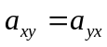) :

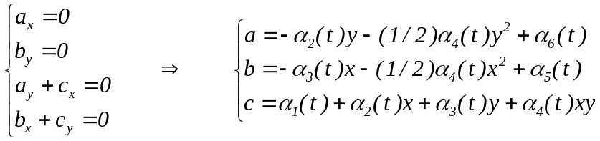

Les équations en 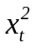et en 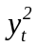 s'écrivent :

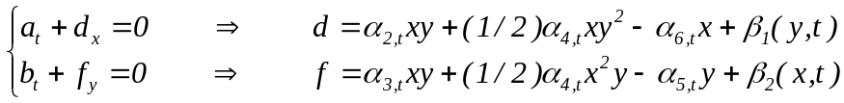

L'équation en, 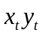, 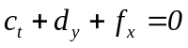, donne :

d'où on déduit quatre choses :

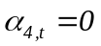 donc α₄ est constant,
β₁ est au plus quadratique en y donc : 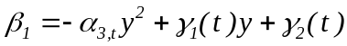
β₂ est au plus quadratique en x donc : 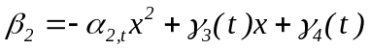
γ₁ et γ₃ sont liés : 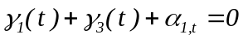

Seules les trois dernières équations font intervenir, K(x,y,t) :

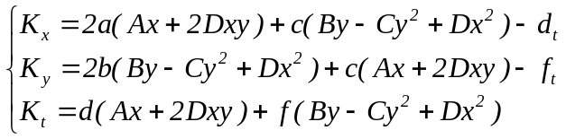

La fonction, K, n'existe que si les dérivées croisées sont égales, ce qui livre un ensemble de conditions qui, sans relation particulière entre les coefficients, {A, B, C, D}, se réduisent à (α₅ constant) :

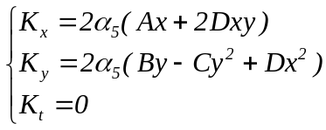

dont la primitive donne la seule intégrale première, l'énergie évidemment :

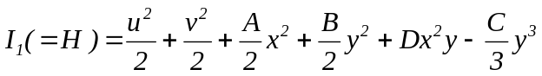

Une deuxième intégrale première, quadratique en les vitesses, ne peut exister que pour certaines valeurs particulières des paramètres, {A, B, C et D}. Ayant d'emblée exclu, D=0, il ne reste que deux cas qui soit dit en passant passent le test fort de Painlevé :

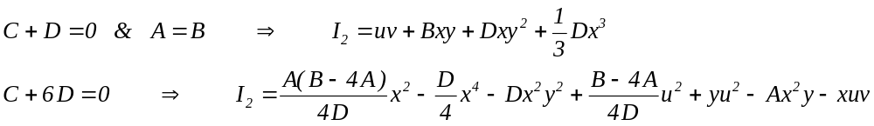

Bien que plus générale que la simple recherche polynomiale, cette méthode a encore ses faiblesses puisqu'elle ne considère que les intégrales premières qui ne dépassent pas le deuxième degré en les vitesses, u et v.

La preuve que cette supposition est gratuite c'est qu'il existe un troisième cas d'intégrabilité (passant cette fois le test faible de Painlevé), où une deuxième intégrale première existe :

Ces trois cas sont intégrables en termes de fonctions elliptiques et/ou de transcendantes de Painlevé puisqu'ils sont réductibles à un système du deuxième ordre.

2ème approche : La notion de fonction.

Solutions explicite ou implicite sont équivalentes, elles possèdent le même contenu informationnel que le système de départ, Σ. On comprend que tout système différentiel définit une famille de fonctions, F (ou G). Comme il existe une infinité de systèmes, on est en droit de se demander si les familles de solutions indépendantes sont elles-mêmes en nombre infini ou s'il est envisageable de les exprimer en termes d'un nombre fini d'entre elles, qu'on pourrait appeler fonctions élémentaires.

La réponse à cette question difficile n'est pas connue mais on suppose qu'elle est négative : en compliquant progressivement les systèmes différentiels, il semble qu'on finisse toujours par rencontrer des solutions inexprimables en termes de fonctions déjà rencontrées antérieurement. Le bref historique qui suit ne donne qu'une pâle impression de la difficulté de la tâche accomplie par les mathématiciens au cours des siècles.

A l'ordre deux, le cas linéaire à coefficients constants est facile, par exemple :

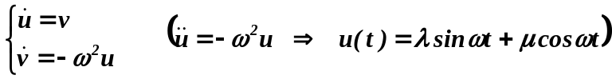

et ces solutions sont exemptes de singularités à distance finie. Les choses se compliquent si l'équation cesse d'être linéaire, la solution faisant appel à la fonction elliptique de Weierstrass, par exemple :

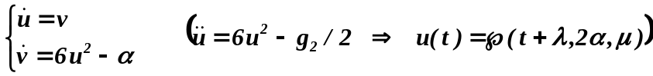

Le graphe de la fonction fait état d'une infinité de pôles mobiles (en fonction de λ) :

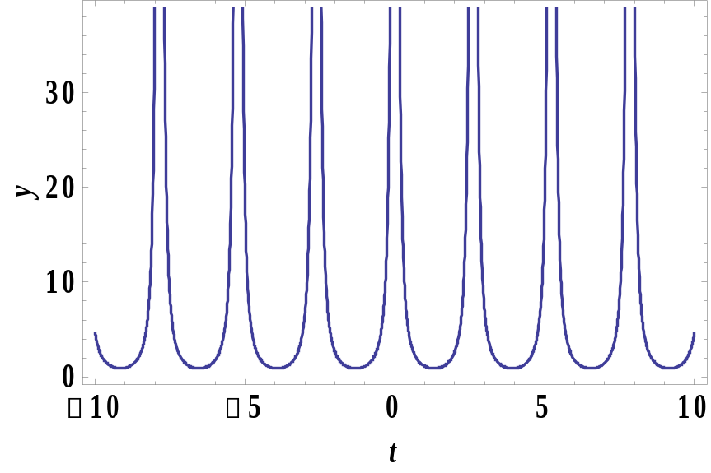

On comprend que le cas non linéaire ne puisse en aucun cas de déduire du cas linéaire puisque les singularités ont fait leur apparition.

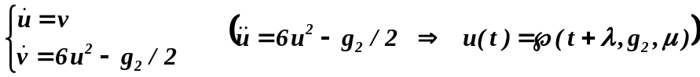

Notion de fonction élémentaire.

Les premières fonctions élémentaires ont été définies comme solution des systèmes différentiels linéaires à coefficients constants, ce sont les exponentielles-polynômes (y compris les fonctions sinus et cosinus qui sont des cas particuliers).

Les exponentielles-polynômes sont des fonctions partout définies dans le plan complexe : étant dépourvues de singularité, elles sont développables en série de Taylor convergente autour de tout point du plan complexe et le rayon de convergence est infini; on les dit entières.

On peut, dans un premier temps, élargir l'ensemble des exponentielles-polynômes à toutes les fonctions qui s’en déduisent par simples additions, multiplications, divisions ou compositions, chaque opération pouvant être recommencée autant de fois que l’on veut.

Aussi étrange que cela puisse paraître, cette famille suffit à résoudre tous les systèmes différentiels linéaires homogènes à coefficients constants, quel que soit leur ordre ! Ainsi le système différentiel, d’ordre N=2,

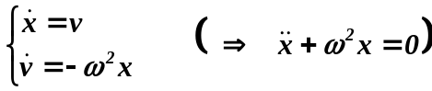
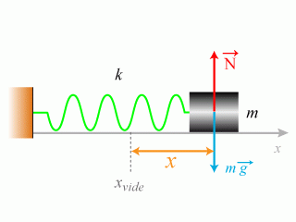
décrivant le mouvement vibratoire harmonique d'une masse oscillant sans frottement sur une table horizontale, à l'extrémité d'un ressort parfaitement élastique, possède une solution s’écrivant effectivement comme une combinaison linéaire d’exponentielles (imaginaires ou, ce qui revient au même, de fonctions trigonométriques) :

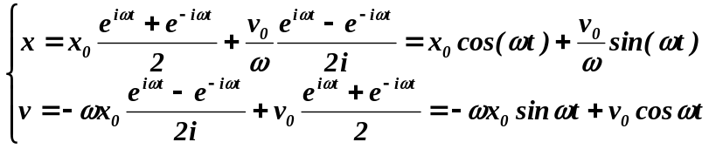

Les scientifiques donnent un nom aux fonctions qu'ils rencontrent fréquemment. Il faut bien comprendre qu'on ne fait rien d'intelligent en nommant une fonction, seul son calcul présentant un intérêt pour la prédiction de l'évolution des systèmes.

Ce calcul peut être envisagé de plusieurs manières, soit par intégration numérique de l'équation différentielle soit, souvent plus efficacement, par un algorithme plus ou moins performant résultant d'une étude minutieuse des propriétés de la fonction étudiée.

Note : le cas de la fonction sinus. Les analystes numériques déploient des trésors d'inventivité pour parvenir à leurs fins. Ainsi la méthode CORDIC qui calcule sin(x) est amusante.

Les fonctions algébriques résultent d'une extension supplémentaire,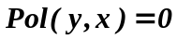, qui les rend généralement implicites et multivaluées. Par exemple, si la fonction, 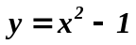, est parfaitement définie, la fonction inverse ne l'est pas sans précautions, destinées à isoler ses branches constitutives, 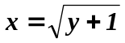 et 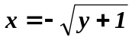. Ces branches se ramifient au point de branchement, y=-1.

Le problème fondamental de la mécanique newtonienne est celui posé par l'interaction gravitationnelle de N corps massifs.

Solutions implicites : intégrales premières.

Approche analytique : classification reposant sur l'étude des singularités.

Les fonctions d'une variable complexe développables en série de Taylor convergentes au voisinage de tout point de leur ensemble de définition y sont dites analytiques. Si cet ensemble s'étend à tout le plan complexe elles sont dites entières.
Lorsque des pôles isolés existent la fonction est dite méromorphes.
Des exemples de fonctions non méromorphes sont :
- toutes les fonctions algébriques (non rationnelles) (ex. : ) et plus généralement toute fonction présentant un point de branchement algébrique,
- toutes les fonctions ayant un point de branchement logarithmique (ex. : , le dilogarithme),
- toutes les fonctions ayant une singularité essentielle ailleurs qu'à l'infini (ex. : ),
- toutes les fonctions ayant une accumulation de singularités (ex. : la série génératice des partitions).

Approche numérique : calcul des solutions avec une précision imposée.

Les exponentielles polynômes sont exempte de singularités. Par contre, le même ensemble ne suffit plus dès l'instant où le système linéaire cesse d'être à coefficients constants. Il doit donc être élargi. Historiquement, cela a été fait de plusieurs manières, en voici deux :

Sous la pression des physiciens qui, à l'époque travaillaient main dans la main avec les mathématiciens, on a donné la priorité aux solutions de l'équation de Laplace (omniprésente en physique),

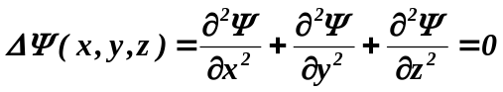

exprimée dans les systèmes de coordonnées où elle est séparable. Par exemple, en coordonnées cylindriques (ou sphériques), la solution de l'équation de Laplace fait appel à des fonctions de Bessel, J_{ν}(t) et et Y_{ν} (t), u-solutions de :

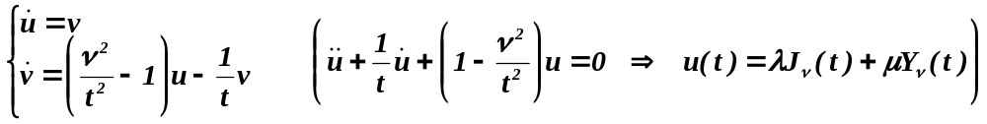

D'autres systèmes de coordonnées orthogonales introduisent des fonctions différentes, dites de Legendre, Laguerre, Hermite, sphéroïdales, etc …, c'est un sujet d'étude classique.

Une autre approche plus systématique consiste à élargir l'ensemble des fonctions élémentaires du côté des fonctions hypergéométriques (généralisées), définies comme suit :

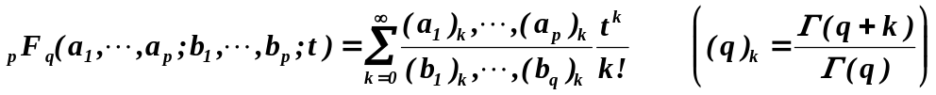

Les solutions de l'équation de Laplace peuvent se mettre sous cette forme, par exemple, la fonction de Bessel vue précédemment :

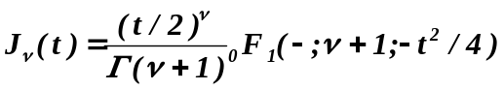

Singularités fixes.

On s'est toutefois vite aperçu que cette extension demeurait insuffisante : elle est, en particulier, incapable d'exprimer la solution du système suivant,

Le graphe de la fonction de Weierstrass montre la présence de singularités qui s'avèrent être des pôles (doubles).mobiles. On comprend qu'il était illusoire d'espérer réduire des fonctions à singularités mobiles à d'autres à singularités fixes mais l'histoire n'est pas finie.

DSolve[x''[t]x[t]^6,x[t],t]

C'est trouver le moyen de calculer les valeurs de ses variables, x₁, …, x_{N}, à tout instant t>0 quand on les connaît à l’instant initial, t=0.

Qu'est-ce qu'un système chaotique ?

On ne connaît aucune définition parfaitement satisfaisante du chaos déterministe. Il ne suffit pas de dire qu'un système évolue de façon chaotique si les variables qui le décrivent varient irrégulièrement au cours du temps car les critères qui permettent de juger du degré de régularité de l'évolution d'un système sont vagues et inopérants. Un système irrégulier en apparence, observé pendant un temps t, peut devenir asymptotiquement quasi périodique sur une échelle temporelle beaucoup plus longue. Faute de mieux, on adopte généralement la définition informelle suivante :

"Un système est chaotique si son comportement à long terme est imprédictible malgré le fait qu'il soit gouverné par un ensemble d'équations déterministes".

Ce qui est gênant dans cette définition c'est qu'elle n'est pas opérationnelle. Certes la sensibilité aux conditions initiales est tenue pour responsable de l'imprédictibilité mais cette constatation ne fait que reporter le problème : quelle est la cause de cette sensibilité et peut-on en prédire l'existence (ou l'absence) ?

Disons-le d'emblée afin d'épargner une déception possible chez le lecteur : on ne connaît aucune procédure effective permettant de décider dans tous les cas si un système dynamique donné est ou non chaotique dans une région donnée de l'espace de ses paramètres et il est douteux qu'il puisse en exister une. Tout ce qu'on peut espérer, c'est dégager des critères permettent de décider, au moins partiellement, si un système donné conserve ses chances d'être chaotique ou si au contraire cela est exclu.

L'étude des singularités des équations différentielles, a pu paraître un brin technique mais elle est essentielle pour comprendre ce qui apparaît de prime abord comme un paradoxe. Tout système déterministe chaotique évolue en suivant, dans l'espace des phases, une trajectoire régulière, tortueuse sans doute mais néanmoins régulière au sens que localement elle ne présente aucune pathologie comportementale. Pourquoi serait-elle imprédictible ? La première partie a précisément apporté des éléments de réponse à cette question qui demeurent, cependant, conjecturaux. Cette deuxième partie approfondit l'étude entamée.

Chaos et intégrabilité.

Quelque part, la notion de chaos s'oppose à celle d'intégrabilité. Cette affirmation peut paraître un brin technique mais elle ne l'est pas tant que cela précisément parce que la notion d'intégrabilité est aussi floue que celle de chaoticité. Les paragraphes qui suivent présentent la problématique de façon informelle;

Considérons un système dont l'évolution est réglée par une équation différentielle d'ordre n ou, ce qui revient au même, par un système de n équations différentielles d'ordre un,
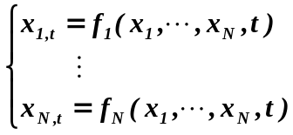

(où x_{i,t} désigne la dérivée de x_{i} par rapport à t).

Que signifie "résoudre" un tel système ? On serait naïvement tenté d'exiger l'écriture de la solution en termes de fonctions "connues". Encore faut-il s'entendre sur ce qu'on entend par une fonction connue car, après tout, c'est le propos d'une équation différentielle de définir une famille de fonctions. Le cercle vicieux menace, que l'on évite comme suit, par approximations successives.

Les fonctions les plus élémentaires que l'on peut construire sont solutions des équations linéaires homogènes à coefficients constants : leur ensemble constitue la famille des exponentielles-polynômes (en ce compris les fonctions trigonométriques). Ces fonctions présentent une caractéristique remarquable qui les rend précieuses : elles sont calculables en un temps qui croît quasi linéairement en fonction de la précision exigée. Trouver l'algorithme le plus rapide qui y parvient n'est pas chose aisée - ce n'est certainement pas celui qui résout l'équation différentielle ! -

mais l'essentiel est qu'il existe et qu'on en connaisse qui soient proche de l'optimum.

On attend de ces fonctions qu'elles soient calculables avec une précision, p, donnée d'avance mais cela ne suffit pas au bon conditionnement que nous avons en vue : il faut encore que ce calcul puisse être effectué en un temps raisonnable. Evidemment le temps de calcul dépend certainement de l'efficacité des moyens informatiques mis en œuvre. Afin d'éliminer ce facteur inessentiel à la discussion, on remplace le temps mesuré en secondes par le nombre minimum de transitions que subit une machine de Turing universelle (MTU) idéalement programmée avant d'afficher la réponse sur sa bande de lecture-écriture. Il suffit de s'accorder sur le choix de cette machine pour que toute ambiguïté disparaisse. Le lecteur peu au fait de la théorie des MTU peut se contenter de supposer que tout le monde s'accorde sur un ordinateur de puissance déterminée. Un exemple simple est utile à ce stade. L'équation différentielle, d'ordre 2, définit la famille de fonctions, sin(t) et cos(t) :

L'une et l'autre fonction sont calculables, par exemple sur n'importe quelle calculette travaillant à la précision, p = 10⁻¹⁰, de 10 chiffres décimaux significatifs. Toutefois, une calculette n'est qu'une MT particulière et elle n'est certainement pas universelle, ne calculant que ce pour quoi on l'a préprogrammée. Rien ne s'oppose à ce qu'on calcule sin(1) avec une précision, p, supérieure arbitrairement grande mais il faut utiliser un ordinateur, assimilable à une MTU sous réserve (théorique !) qu'on puisse lui ajouter une mémoire illimitée si les calculs viennent à l'exiger.

Une possibilité pour calculer sin(1) consiste à résoudre numériquement l'équation différentielle, flanquée des bonnes conditions initiales. Cela est effectivement possible même si l'étude des propriétés de la fonction sinus révèle que d'autres approches sont possibles, nettement plus rapides. En fait, en s'y prenant bien les fonctions élémentaires sont calculables en un temps qui ne croît pas plus vite qu'une puissance fixe de la précision exigée, p.

C'est ce qui permet à un logiciel comme Mathematica - qui n'est pourtant pas dédicacé au calcul le plus rapide - calcule les p = 100000 premiers chiffres décimaux de sin(1) en t(100000) = 2.17 secondes à peine !

Timing[N[Sin[1],100000];]
{2.172, Null}

et ces fonctions sont notoirement bien conditionnées

Rappelons que les systèmes dynamiques qui n'autorisent pas le calcul de leur solution générale en temps polynomial de la précision exigée sont définis comme mal conditionnés. Autrement dit, ces systèmes ne définissent pas une famille de fonctions acceptables. On conjecture que l'ensemble des systèmes mal conditionnés coïncide avec celui des systèmes chaotiques.

Vu que le problème consistant à déterminer la MT la plus rapide susceptible de calculer la solution générale d'une équation différentielle quelconque est indécidable, le problème de décision de l'acceptabilité des solutions des systèmes hérite automatiquement de cette indécidabilité.

Le point de vue largement défendu actuellement est que l'espace des phases des systèmes chaotiques hérite de la multivaluation des solutions une topologie très particulière, faite d'une infinité de feuillets qui se ramifient autour de points de branchements non rationnels mobiles. Deux trajectoires issues de points initiaux extrêmement voisins empruntent les mêmes feuillets pendant un temps limité mais au bout d'un temps à peine long, elles peuvent cesser de le faire et dès lors, diverger violemment.
En l'absence de procédure de décision, on se contente provisoirement de quelques résultats acquis. Certains critères sont faciles à dégager, un système différentiel chaotique est toujours :

- Sensible aux conditions initiales. Cette condition est certainement nécessaire puisque c'est elle qui est à la base de la non calculabilité des solutions en temps polynomial. Elle n'est pas suffisante comme en témoigne le contre-exemple suivant. La sensibilité aux conditions initiales est, en soi, un phénomène tout à fait banal dont on trouve déjà des exemples parmi des systèmes linéaires très simples et parfaitement réguliers. Voici un système très simple, d'ordre 2, qui présente une sensibilité exponentielle et qui n'est certainement pas chaotique :

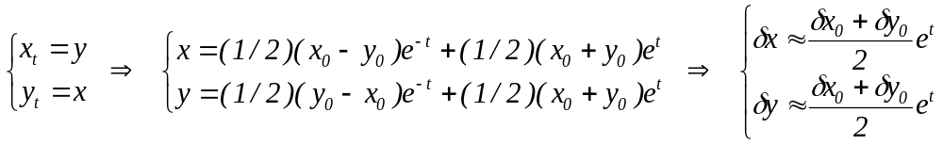

Dans les deux cas, la moindre incertitude au niveau de la connaissance de x₀ et de y₀ se répercute plus ou moins violemment sur les valeurs de x et de y. Cependant l'erreur relative, (δx)/x (ou (δy)/y) n'explose pas : si l'état initial est connu avec la précision, 10^{-n}, il en est de même de l'état final. Cela cesserait d'être vrai pour les états initiaux qui correspondent aux solutions dominées (telles que : y₀ = - x₀) mais l'ensemble de ces états dominés est de mesure nulle. Même dans le cas des solutions dominées, un calcul aux limites est toujours possible en temps polynomial (Algorithme de Miller généralisé : on remplace les conditions initiales par y(0)=y0 et y(X)=0 pour X de plus en plus grand) qui prouve que la solution est acceptable.

- Non linéaire. De fait, les singularités des systèmes linéaires sont toujours fixes ce qui entraîne que les solutions sont toujours des fonctions acceptables (calculables en temps polynomial).

- D'ordre, N  3, s'il est autonome (et d'ordre, N  2, sinon). C'est une conséquence du théorème de Bendixon-Poincaré. Ce théorème affirme que dans un espace des phases à deux dimensions, toute trajectoire ne peut être que périodique ou tendre asymptotiquement vers un point fixe (situé éventuellement à l'infini) ou vers un cycle limite. Or, quel que soit N, deux trajectoires issues de conditions initiales distinctes ne peuvent jamais se couper. En effet, si cela était possible, il suffirait de préparer le système dans l'état correspondant au point d'intersection pour entrer en conflit avec la nature déterministe des équations d'évolution : le système aurait le choix entre deux trajectoires or cela est impossible. L'interdiction des croisements de trajectoires a pour conséquence qu'à deux dimensions, chacune se trouve guidée par ses voisines, d'où il résulte qu'un comportement chaos est impossible. Ce raisonnement cesse d'être valable à partir de trois dimensions car les trajectoires peuvent alors s'entortiller sans jamais se croiser. Si le système est non autonome, rappelons qu'on le rend autonome en considérant le temps comme une variable dépendante supplémentaire ce qui équivaut à augmenter son ordre d'une unité.

- Sensible aux conditions initiales (étirement des trajectoires) : La sensibilité qui est source de chaos est d'un autre ordre, résultant directement de l'existence de points de branchement mobiles. Insistons sur le fait que l'existence de ces points n'entraîne pas obligatoirement un comportement chaotique, il faut encore que le point représentatif du système bifurque réellement sur un autre feuillet. Autrement, il peut parfaitement exister de vastes portions de l'espace des phases où le système conserve un comportement parfaitement régulier. C'est d'ailleurs intuitivement évident : un pendule double (ou élastique) n'est certainement pas chaotique pour des oscillations de faible amplitude, il ne peut le devenir qu'aux amplitudes plus élevées et pour certaines valeurs des paramètres physiques du système.
Un système chaotique ne possède jamais la propriété de Painlevé et on soupçonne qu'il ne passe pas non plus le test de Kowaleskaïa.

- Borné (repliement des trajectoires). On veut dire par là que la trajectoire doit évoluer dans une portion limitée de l'espace des phases. Un système chaotique ne peut pas tendre asymptotiquement vers un point fixe ou une trajectoire (quasi)périodique : son comportement doit rester erratique sur le long terme. En particulier, le système ne peut tendre vers l'infini qui agirait comme un attracteur. Autrement dit un système chaotique doit être sujet à un phénomène de repliement de sa trajectoire qui le maintient dans une portion limitée de l'espace des phases où il change irrégulièrement de feuillet.

Qu'est-ce qu'un système intégrable ?

La notion d'intégrabilité est aussi floue que la chaoticité. On a proposé toutes sortes de définitions de moins en moins restrictives, au cours des siècles, basées sur la notion de solubilité en termes de fonctions élémentaires, de développements en séries ou encore sur l'existence d'un nombre "suffisant" d'intégrales premières, encore faut-il préciser la nature de ces dernières en terme de valuations. La naissance de la théorie de la calculabilité numérique et des limites de l'informatique classique a encore modifié la donne, apportant un point de vue neuf qui semble provisoirement imperfectible du moins classiquement (Seul l'apparition de l'hypothétique ordinateur quantique changerait la perspective).

Tant qu'à devoir étudier deux notions floues, autant les opposer : posons qu'un système chaotique n'est pas intégrable et qu'un système intégrable n'est pas chaotique. Posons encore qu'un système est intégrable si quel que soit l'horizon temporel accessible au système, son état est calculable en temps polynomial de la précision exigée. La calculabilité que nous invoquons ici se mesure théoriquement en nombre de pas effectués par une machine de Turing universelle (MTU) pour afficher le résultat demandé sur sa bande de lecture/écriture. Pour le lecteur peu familiarisé avec les MTU, il peut penser au temps de calcul CPU d'un ordinateur fixé en référence. Certes un autre ordinateur peut se révéler plus ou moins rapide mais le fait est que l'émulation de l'un par l'autre peut toujours se faire en temps polynomial. La composition d'un polynôme par un autre demeurant polynomiale, on a que la définition de l'intégrabilité est préservée lors d'un changement de machine.

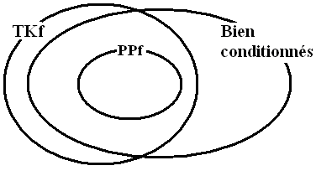

Le problème à 3 corps.

Le problème à 3 corps en interaction gravitationnelle compte parmi ceux qui ont fait couler le plus d'encre de la plume des physiciens (et des mathématiciens). Historiquement, il s'agissait de franchir une étape dans l'étude du système Soleil-Terre-Lune. Alors que le problème à 2 corps est intégralement soluble en termes de fonctions élémentaires, il est très vite apparu que cela n'était plus possible quand le nombre des corps passait à trois. Bruns a commencé par démontrer que les intégrales premières classiques

L'esprit du théorème KAM.

Reconsidérons l'exemple déjà utilisé du pendule entretenu d'équation,

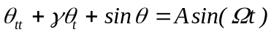

L'espace des paramètres est, 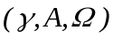. On sait que si A est nul, le système n'est pas sensible aux conditions initiales donc pas chaotique. Cela reste certainement vrai aux valeurs de A non nulles pourvu qu'elles soient suffisamment petites. Si A augmente en intensité, il arrive un moment où le système devient chaotique sans qu'il soit possible de prédire analytiquement avec exactitude quand cela va se produire.

L'immense majorité des études qui encombrent la littérature concernant le chaos déterministe se contente de simuler numériquement le comportement des systèmes. Outre que les calculs doivent être recommencés pour tout nouveau choix des paramètres et/ou des conditions initiales, cette approche numérique n'éclaire en rien sur l'origine profonde du comportement chaotique. Même le théorème KAM - assurément le résultat théorique le plus puissant obtenu à ce jour - ne fait que décrire qualitativement la destruction progressive des surfaces invariantes correspondant aux intégrales premières du système. En aucun cas, il ne fournit l'explication cherchée à la sensibilité aux conditions initiales.

Cette notion de surface invariante est suffisamment importante pour que nous lui consacrions une présentation préliminaire.

Notion d'intégrale première d'un système différentiel.

La manière la plus radicale de prouver qu'un système différentiel d'ordre, N, ne peut pas être chaotique est d'exhiber un nombre suffisant d'intégrales premières isolées : au moins N-2 dans le cas général d'un système autonome et N/2, dans le cas particulier d'un système hamiltonien autonome.

La résolution d'un système différentiel ne passe pas forcément par l'écriture explicite de sa solution générale. Celle-ci est d'ailleurs hors d'atteinte la plupart du temps. Considérons un système, décrit par un ensemble canonique d'équations,

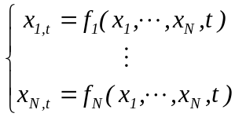

Calculer l'évolution de ce système revient à trouver les coordonnées, x_{i}, à tout instant, en fonction des conditions initiales, x_{1,0}, …, x_{N,0}, soit explicitement :

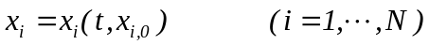

Le système étant déterministe, ces équations sont invertibles, au moins formellement, et il "suffit" de les inverser, pour obtenir autant de grandeurs conservées :

Ignorons cette restriction dans un premier temps et faisons comme si l'inversion était effectivement possible. Elle assimile clairement les N intégrales premières du mouvement, x_{i,0}, aux conditions initiales dont le système est sensé "pouvoir se souvenir" à tout instant. Ces intégrales premières forment un ensemble complet ce qui signifie que toute intégrale première du système est nécessairement une combinaison des N intégrales premières de base.

En règle générale, ces intégrales dépendent explicitement du temps, on dit qu’ils sont non autonomes. Cependant on peut imaginer éliminer le temps entre chaque couple d'intégrales premières et dégager, de ce fait, N-1, intégrales premières autonomes :

.

Les N intégrales premières d’un système possèdent le même contenu informationnel que le système de départ : on a simplement remplacé le système différentiel par un équivalent algébrique. Connaître les intégrales premières équivaut donc à connaître, implicitement, la solution au problème d'évolution posé. Bien entendu, leur découverte est un problème aussi difficile que la résolution analytique des équations de base mais d'un point de vue théorique, elles facilitent la discussion. Voici quelques exemples qui fixent les idées dans quelques cas où la théorie se développe agréablement.

On note que les intégrales premières sont plus intéressantes si elles sont autonomes. De fait, toute intégrale première autonome peut être utilisée pour diminuer l'ordre du système différentiel d'une unité sans altérer son autonomie. Illustrons cette remarque sur le cas particulier du système de Lorenz, (σ = 1/2, β = 1, r=0) :

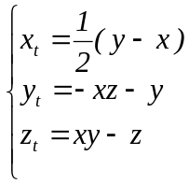

qui possède l'intégrale première autonome : 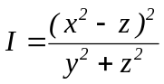. On peut éliminer la variable, y, ce qui ramène le système à l'ordre deux :

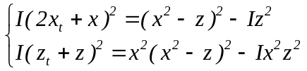

Ce système réduit ne peut être chaotique puisqu'il est d'ordre deux. Il est d'ailleurs soluble en terme de fonctions elliptiques (voir plus loin).

Une intégrale première isolée non autonome représente également une contrainte algébrique entre les variables du système mais elle inclut la variable indépendante. Du point de vue du théorème de Bendixon-Poincaré, cela fait une grosse différence : si on tente d'abaisser l'ordre du système d'une unité, celui-ci cesse d'être autonome. Autant dire qu'on a rien gagné, de ce point de vue, puisque tout système non autonome d'ordre, N-1, est équivalent à un système autonome d'ordre, N.

Illustrons cette remarque sur le cas particulier du système de Lorenz, (σ = 1/2, β = 1, r quelconque) :

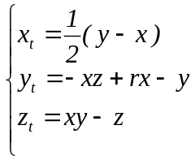

dont l'unique intégrale première isolée connue est non autonome : 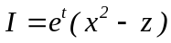. On peut visiblement abaisser l'ordre du système en éliminant complètement la variable, z, mais c'est au prix de rendre non autonome le système résultant :

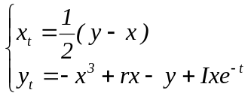

Le théorème de Bendixon-Poincaré à lui seul ne permet pas d'éliminer la possibilité d'un comportement chaotique bien que l'on ait trouvé un intégrale première. Il n'aurait fonctionné que si l'intégrale première avait été autonome. Pourtant, dans ce cas précis, le système n'est pas chaotique car on peut découpler le système résiduel et ramener ses équations aux formes transcendantes de Painlevé, notoirement intégrables.

La condition, M<N-2, est donc nécessaire à l'absence de comportement chaotique mais, à nouveau elle n'est pas suffisante. En présence d'un système différentiel d'ordre N, on ne connaît aucune procédure effective permettant de d'affirmer ou d'infirmer l'existence d'un comportement chaotique lorsque le système visite une portion définie de l'espace des phases. Le problème est peut-être indécidable mais il n'existe pas, à notre connaissance, de démonstration formelle de l'indécidabilité de la chaoticité au sens que les informaticiens prêtent à ce terme et qui passe par la réduction à un problème notoirement indécidable.

quand un système différentiel ordinaire définit-il une famille de fonctions acceptables au sens que celles-ci sont calculables par une procédure effective en un temps au pire polynomial ?

Heuristique de la conjecture de Painlevé.

Aucun des exemples traités, ni d'ailleurs aucun autre connu, ne contredisent la conjecture de Painlevé : personne à ce jour n'a jamais pu exhiber un système chaotique passant le test faible de Painlevé. La preuve que cela est impossible reste cependant à apporter.

Un argument dû à Tabor aide peut-être à comprendre intuitivement pourquoi cette conjecture semble fonctionner. Tout intégrale première autonome,

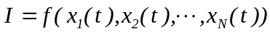

est une fonction des variables indépendantes du systèmes donc, indirectement, c'est aussi une fonction du temps que rien n'empêche de prolonger au plan complexe tout entier. On rappelle, au passage, un théorème de Liouville, selon lequel une fonction bornée et analytique en tout point de ce plan est obligatoirement constante. Si les variables individuelles, x_{i}(t), présentent des singularités, il faut donc qu'elles se compensent lorsqu'on les combine pour fabriquer l'intégrale première, I=f. Cela est concevable si ces singularités sont des pôles ou des points de branchements rationnels (particulièrement si l'intégrale première est polynomial en les variables) mais cela devient franchement problématique si les singularités sont irrationnelles, complexes ou logarithmiques.

3ème approche : La pratique de Poincaré.

Les sections de Poincaré.

L'inexistence d'une procédure de décision pour la chaoticité rend plus nécessaire que jamais la mise au point d'une batterie de tests numériques susceptibles de conforter le physicien - à défaut de le convaincre - dans l'idée qu'un système est ou n'est pas chaotique. Les sections de Poincaré sont sans doute ce que l'on a fait de mieux dans ce domaine. Elles révèlent le chaos lorsqu'il existe et qu'on a la chance de visiter les bonnes fenêtres des paramètres du problème et/ou la bonne portion de l'espace des phases.

L'idée de base est simple, en théorie : elle consiste à suivre l'évolution du point représentatif du système dans l'espace des phases à la recherche directe des intégrales premières. Soit un système continu d'ordre, N, qui possède M intégrales premières isolés, on sait que la trajectoire n'évolue que dans un sous-espace de dimension, N-M.

Si N-M=2, ce sous-espace est bidimensionnel et il suffit de dessiner la trajectoire en aplatissant la figure. Elle ne peut être chaotique puisque le chaos est exclu dans un espace à deux dimensions.

Si N-M>2, par exemple si N-M=3, le chaos est possible mais le sous-espace (tridimensionnel) est impossible à représenter complètement sur un plan. Poincaré propose de se contenter d'afficher les points de percée de la trajectoire dans un plan correctement choisi pour que les intersections existent. Tels seraient les cas du système de Lorenz ou de l'oscillateur entretenu envisagé au tout début de la première partie de cet exposé.

Si N-M=4 (on n'ira pas plus loin !), les choses se compliquent puisqu'il faudrait retenir les points de percée de la trajectoire dans un hyperplan bidimensionnel. A moins que l'on connaisse une intégrale première isolée car dans ce cas, on peut réduire d'une unité l'ordre du système. Ce cas est fréquent : par exemple, tout système hamiltonien possède l'énergie comme intégrale première. Le système de Hénon rentre dans cette catégorie dont l'intégrale première d'énergie s'écrit,

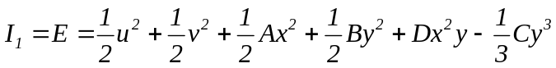

Elle restreint la portion accessible de l'espace des phases à une variété tridimensionnelle : il suffit, pour s'en convaincre, d'éliminer la variable, u par exemple, sous la forme :

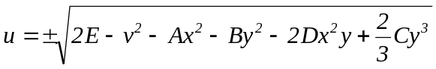

On s'intéresse ensuite aux seuls points de percée de la trajectoire dans le plan de Poincaré, disons, x=0. On applique alors les coordonnées restantes, y et v dans le plan de visualisation. Plusieurs cas sont possibles :

La trajectoire est rigoureusement périodique. Ce cas se produit lorsqu'il existe N-1=3 intégrales premières isolés (y compris l'énergie). On observe que les points de percée définissent un ensemble fini de points que le diagramme de Poincaré met immédiatement en évidence.

La trajectoire est quasi périodique. Ce cas se produit lorsqu'il n'existe que N-2=2 intégrales premières isolés (y compris l'énergie). On observe que les points de percée définissent un ensemble fini de points que le diagramme de Poincaré met immédiatement en évidence.

La trajectoire est (éventuellement) chaotique. Ce cas se produit lorsqu'il existe au plus N-3=1 intégrales premières isolés (y compris l'énergie). On observe que les points de percée définissent un nuage de points que le diagramme de Poincaré met immédiatement en évidence.

Ces différents cas peuvent parfaitement coexister dans un diagramme qui propose plusieurs jeux de conditions initiales. Voici un ensemble de sections établies pour diverses conditions initiales correspondant toutes à E = 0.11 (On adopte les conditions d'origine posées par Hénon : A=B=C=D=1). Les courbes bleues (claires ou foncées) correspondent à des trajectoires quasi périodiques entourant des centres périodiques. De même les courbes vertes qui témoignent d'un enroulement beaucoup plus grand de la trajectoire qui reste cependant quasi périodique. La situation se complique avec les courbes violettes qui rapprochent de la zone chaotique représentée en rouge.

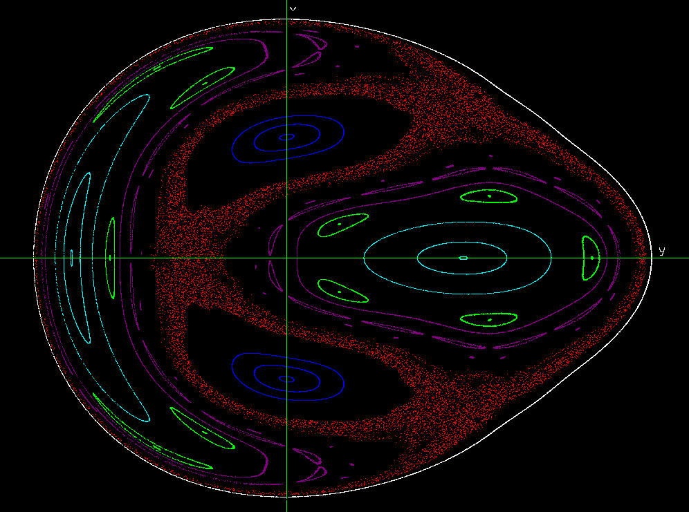

Figure réalisée avec le logiciel freeware, Dynamic Solver, de Juan M. Aguirregabiria.

La même figure dessinée pour une énergie plus faible laisserait moins de place au chaos et ce serait l'inverse aux énergies plus élevées, moindre que 1/6 toutefois qui est la limite au-delà de laquelle les états ne sont plus liés donc le système cesse d'être borné.
La méthode des sections de Poincaré n'est en rien une procédure de décision de la chaoticité des systèmes (procédure qui, rappelons-le, n'existe pas). De plus la nature numérique de ce test lui ôte tout caractère rigoureux : tout au plus apporte-t-il de sérieux éléments de présomption en faveur de l'(in)existence de chaos dans la région visitée de l'espace des phases. Pour être plus précis, une section brouillée est l'indice de la présence de chaos mais une section régulière ne prouve rien : on est peut-être, par chance, dans une portion de l'espace des phases où le chaos n'est pas installé. Les zones les plus intéressantes au plan topologique sont celles qui sont situées entre les zones stables et instables. Des chaînes d'îlots de stabilité alternent avec des zones chaotiques et de même entre ces sous-zones. Une structure fractale s'installe qui est typique de ce genre de systèmes.

Rebuts

Compléments inutilisés

Synthèse : Le chaos ou le royaume des conditions nécessaires ou suffisantes.

Qu'il n'existe aucune procédure de décision pour la chaoticité des systèmes ne devrait faire aucun doute même si cela n'a pas été démontré au sens que l'informatique théorique prête à cette proposition qui suppose de ramener le problème à un autre notoirement indécidable. Si l'on définit l'intégrabilité comme le contraire de la chaoticité, l'intégrabilité est probablement tout aussi indécidable. Autrement dit aucun des deux problèmes n'est même semi décidable en toute généralité.

Quelle que soit la manière d'aborder la question de caractériser les systèmes chaotiques ou intégrables (au sens précédent), on découvre des critères nécessaires ou suffisants mais jamais les deux à la fois.

Qu'un système passe le test faible (pour ratisser large) de Painlevé et il est assuré d'être intégrable mais l'inverse n'est pas vrai, ce serait tout simplement trop beau.

Qu'on lui trouve N-2 intégrales premières

On introduit la transformation de Lie, sous la forme habituelle mais en ajoutant la variable dépendante auxiliaire, u :

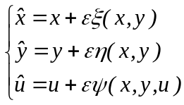

La condition de symétrie exige que le système transformé s'écrive comme le système d'origine mais en termes des nouvelles variables, soit :

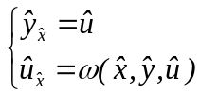

On trouve que la première équation exige une forme bien précise pour ψ :

La deuxième équation précise ensuite la condition que ψ doit satisfaire :

Quand on élimine ψ, on retrouve la condition de symétrie précédente. L'avantage c'est qu'on voit, à présent, clairement que du fait que seul ψ dépend de u, il est nécessaire d'identifier à zéro les coefficients de chacune des puissances de u.

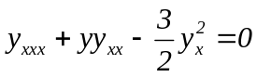

possédant trois symétries ponctuelles,

Nous avons appris du théorème de Lie que cette équation n'est pas réductible à trois quadratures. Une réduction partielle s'obtient en consommant, pour commencer, X₁ ou X₃ mais certainement pas X₂ car dans ce cas on perdrait toutes les autres symétries. De fait, si on consomme X₂ en premier lieu, les invariants différentiels s'écrivent :

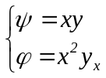

et les générateurs s'écrivent en fonction des nouvelles variables :

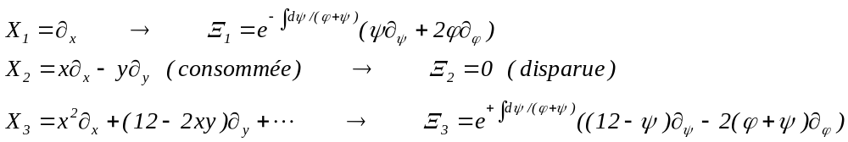

On voit qu'ils ont cessé d'être locaux. Est-ce à dire qu'ils ont inutilisables en l'état? Certes ils ne font plus partie de la théorie de Lie mais des développements récents montrent qu'ils sont néanmoins utilisables sous certaines conditions qui débordent le cadre de cet exposé élémentaire. (Leach et Andriopoulos : Nonlocal Symmetries, past present and future, Applicable Analysis and Discrete Mathematics: 1 (2007), 150–171. http://pefmath.etf.bg.ac.yu). Les lecteurs intéressés par davantage de détails sont invités à consulter les travaux remarquablement lisibles de Barbara Abraham-Shrauner.

La théorie des symétries ponctuelles de Lie est d'une rare élégance dans son principe même si en pratique, elle réclame souvent l'assistance d'un logiciel de calcul formel. Elle n'est cependant pas toute puissante pour deux raisons. La première c'est que la plupart des équations non linéaires ne possèdent pas de solution analytique. Il est donc inutile d'attendre que la méthode de Lie - ou d'ailleurs n'importe quelle autre - trouve une réponse analytique à un problème qui n'en possède pas. Il n'existe malheureusement pas de procédure effective capable de décider a priori si une équation donnée mérite d'être attaquée par la voie analytique.

http://books.google.be/books?id=I5dhj3TPaBcC&pg=PA173&lpg=PA173&dq=cut+complex+plane&source=bl&ots=bfTC-fXQhW&sig=dcJNt49K8noZJkvYWvSR6G-E2XU&hl=fr&ei=VW95Sv6YMeXPjAeXyeSnBg&sa=X&oi=book_result&ct=result&resnum=9#v=onepage&q=cut%20complex%20plane&f=false

http://math.mit.edu/18.04/18.04-rrr/Pictures/index.html#multipleVFhttp://math.mit.edu/18.04/18.04-rrr/Pictures/index.html#multipleVF
http://www.phy.davidson.edu/StuHome/chgreene/chaos/Pendulum/pendulum_content_frame.htm

http://www.robert-doerner.de/en/driven_pendulum/driven_pendulum.html

Parmi tous les sites web qui traitent du chaos déterministe, j'ai une certaine sympathie pour celui-ci, bien documenté :

http://brain.cc.kogakuin.ac.jp/~kanamaru/Chaos/e/

http://www.mai.liu.se/~halun/complex/domain_coloring-unicode.html

http://www.mai.liu.se/~halun/complex/

http://plato.stanford.edu/archives/sum2009/entries/chaos/

4ème approche : A l'écoute de Painlevé.

